INSTITUTO SUPERIOR POLITÉCNICO DE TECNOLOGIAS E CIÊNCIAS

GESTÃO DE PROJECTOS INFORMÁTICOS

Apresentação do Produto Mínimo Viável:

Funcionalidade Básica

Docente: Emanuel Tunga

Luanda

2021

INSTITUTO SUPERIOR POLITÉCNICO DE TECNOLOGIAS E CIÊNCIAS

GESTÃO DE PROJECTOS INFORMÁTICOS

Apresentação do Produto Mínimo Viável:

Funcionalidade Básica

GRUPO III

Denise Celestino - 20171341

Helder da Costa – 20181555

Miguel Domingos – 20170757

Rafael Ngunga - 20180163

Docente: Emanuel Tunga

Luanda

2021

**RESUMO**

O presente trabalho é uma apresentação do Ṕroduto Mínimo Viável do Projecto (MVP em inglês) de Gestão de Projectos Informáticos, intitulado DIDIBOM. Trata-se de um projecto de reservas de almoço em grupo e a dois. Tratando-se do MVP, apresentaremos a funcionalidade básica, que é a principal e a funcionalidade core, que permite que o produto esteja em funcionamento na sua versão mais básica. Apresentaremos ainda alguns aspectos gerais do projecto como a problemática identificada e a solução proposta

**Palavras-chave**: Produto Mínimo Viável. Gestão de Projectos Informáticos. Funcionalidade Core

**LISTA DE ABREVIATURAS E SIGLAS**

|  |  |
| --- | --- |
| MVP | Minimum Viable Product (em português, produto mínimo viável) |
| LTV | Life Time Value (valor que um cliente produz ao longo do tempo) |
| CAC | Custo de Aquisição de Cliente |

**SUMÁRIO**

1 INTRODUÇÃO 12

1.2 SITUAÇÃO PROBLEMÁTICA 12

1.3 SOLUÇÃO PROPOSTA 12

2 Origem da ideia 13

3 FUNCIONALIDADE CORE DO MVP 13

3.1 Fluxograma para a funcionalidade core 14

3.2 Requisitos não funcionais 14

4 Próximos passos 15

5 REVISÃO BIBLIOGRÁFICA 15

# 1 INTRODUÇÃO

O MVP é, conceitualmente, uma forma inteligente de testar o sucesso de uma ideia antes de investir recursos financeiros ou o próprio tempo nela.

Assim sendo, este documento apresentará a funcionalidade core do nosso MVP. Serão usados diagramas para o algoritmo da funcionalidade, o desenvolvimento e os desafios para as próximas versões do projecto. É de esperar-se que o projecto possa funcionar na sua versão mais básica, depois da implementação da funcionalidade cor.

## 1.2 SITUAÇÃO PROBLEMÁTICA

Provavelmente já se deparou com situações de indecisão na escolha de um ambiente perfeito para um almoço em família num fim de semana, um jantar de negócios para fechar um contrato ou um simples convívio com amigos. No entanto viu-se na dificuldade de encontrar o lugar perfeito de acordo a ocasião.

Este é um problema que merece atenção ~~devido aos incontáveis benefícios que se poderá obter através da resolução do mesmo.~~

Os restaurantes lucraram mais e serão mais produtivos pois poderão se preparar para a demanda; num dia de enchente, as pessoas pouparão tempo e esforço na escolha do lugar para o jantar em grupo, pois não precisará ir ao restaurante para fazer uma primeira vistoria;

evitará muito o desperdício de alimentos, pois os restaurantes se tornarão mais flexíveis e não estarão as cegas ao comprar os produtos para o dia.

## 1.3 SOLUÇÃO PROPOSTA

A solução proposta foi a criação de uma aplicação mobile e web que permitirá fazer reservas de grandes grupos para os restaurantes.

A sociedade cresce de forma paralela as tecnologias, o que se vê pela exponencial crescente de utilizadores de dispositivos móveis e internet, e pelo crescente número de negócios de restaurantes e bares que estão mudando para uma forma mais digital de fazer negócios.

Este aspecto nos dá bons sinais de oportunidades que poderemos aproveitar com a construção do nosso aplicativo, que vai integrar os restaurantes com os consumidores.

# 2 Origem da ideia

O produto tem o nome de DIDIBOM, inspirado na famosa brincadeira infantil. A ideia era a de juntar pessoas aleatórias para comer. A graça está no facto de uma pessoa com certos gostos gastronómicos poder fazer um match com outra pessoa completamente aleatória num ambiente perfeito.

Com algumas sessões de brainstorming, a ideia evoluiu para o conceito de juntar pessoas em grupo para comerem.

# 3 FUNCIONALIDADE CORE DO MVP

De acordo com a ideia do projecto, a funcionalidade básica é a de reservar um restaurante. O produto inicialmente terá uma versão mobile

A funcionalidade pressupõe os seguintes requisitos funcionais:

1. Registo na plataforma;
2. Escolher entre as várias opções de restaurantes;
3. Filtrar a escolha dos restaurantes por ambiente, horários, tipo de comida, restrito, não restrito e outros;
4. Adicionar quantidade de pessoas para o almoço/jantar em grupo;

É de esperar que com essa funcionalidade básica, e com aspectos organizacionais como parcerias com os primeiros restaurantes, o produto comece a funcionar na sua versão mais básica.

## 3.1 Fluxograma para a funcionalidade core

A figura a seguir é um fluxograma da funcionalidade cor. Tentamos abstrair o máximo, deixando os detalhes de cada um dos processos do fluxograma para outras seções:

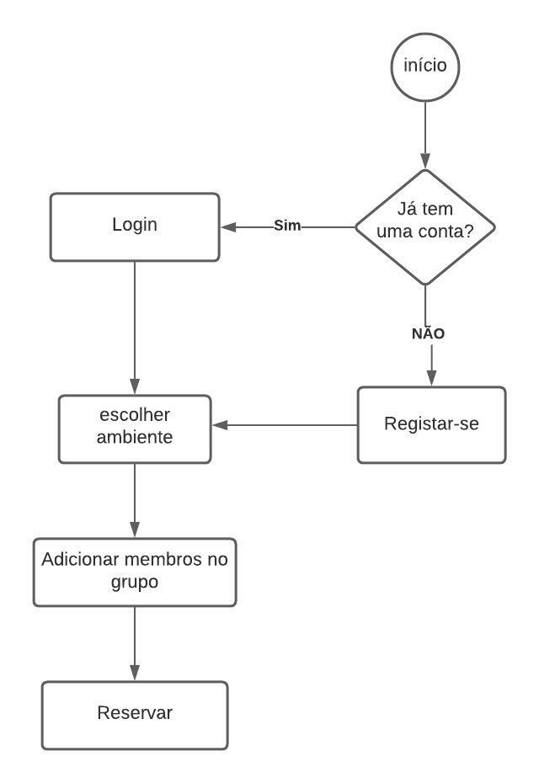

## 3.2 Requisitos não funcionais

O produto está a ser desenvolvido para funcionar numa versão web e numa versão mobile. A versão mobile será implementada primeiro.

Assim sendo, o produto irá funcionar para dispositivos com sistema operativo Android e IOS. Requerendo um mínimo de 1Gb de memória RAM e um mínimo de 50 Mb de espaço em disco (Métricas a serem ajustadas ao longo do desenvolvimento do producto)**.**

# 4 Próximos passos

Para o correcto funcionamento do nosso producto é necessário fazer termos os ambientes (restaurantes, bares, etc) a trabalharem com connosco.

Segue uma lista dos próximos passos para levarmos o DIDBOM ao mercado. De lembrar que a seguinte lista é passível de ser alterada, em fases posteriores ao projecto:

* Contrato com ambientes (restaurantes, bares, hamburgarias);
* Análise de métricas de avaliação de MVP como o LTV, ROI, CAC apôs 1 mês de funcionamento do produto;
* Inclusão e publicidade em meio digital;
* Campanhas de sensibilização para o desperdício de alimentos;

# 5 REVISÃO BIBLIOGRÁFICA

Eric Ries (2011). The LEAN STARTUP. United States of America: Crown Business. p. 77.

BOOCH, G; RUMBAUGH, J e JACOBSON, I: UML, Guia do Usuário: tradução; Fábio Freitas da Silva, Rio de Janeiro, Campus ,2012.